MASTER CLASS
Tower Burger
Xavier García
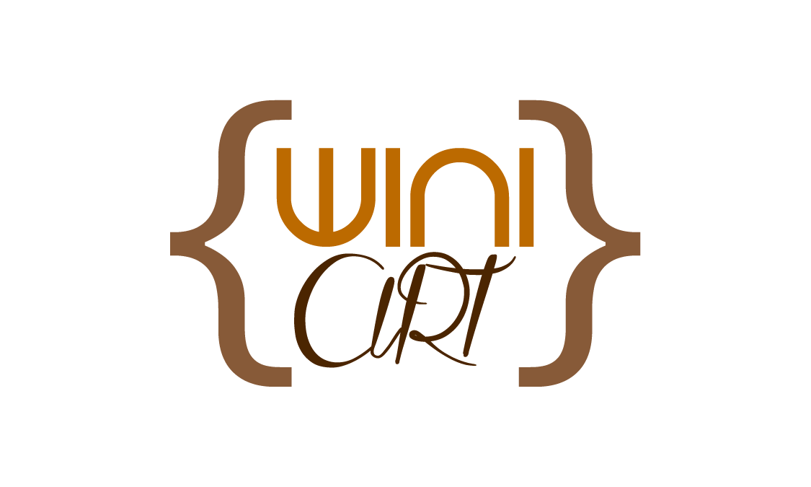

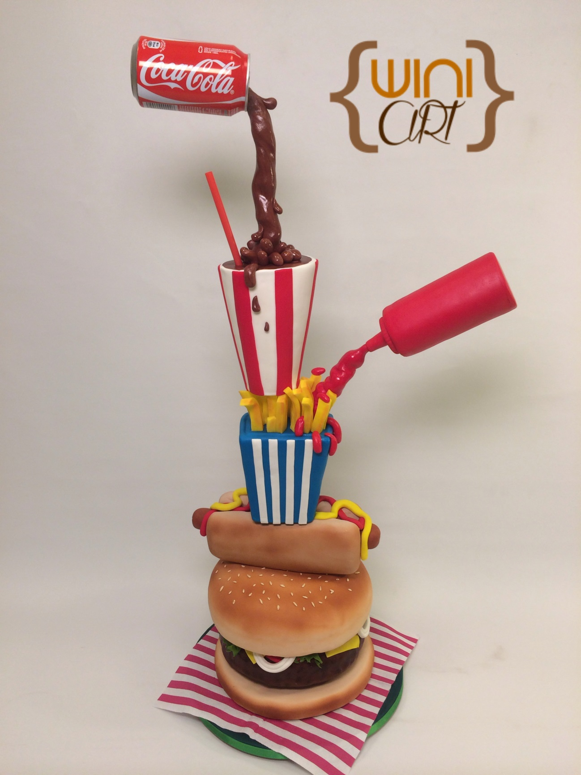

Remito la información de la Master Class tarta 3D BURGER y las condiciones.
Información de la Master Class TOWER BURGER
Gracias por el interés en este curso online, en estas líneas te daré toda la información que necesitas.

Un aula virtual es un espacio en Facebook donde se subirá toda la información necesaria para que puedan realizar el proyecto de la imagen, además de fotos con materiales y utensilios utilizados (que pueden reemplazar con lo que están acostumbrados a trabajar en casa).
El vídeo que contendrá el aula es un vivo (día y horario a confirmar) y la información permanecerá guardada por tiempo indeterminado.
Se subirá todo lo que el alumno requiera para poder sacarse todas las dudas.
Una vez realizado el pago del curso, se les enviara la información correspondiente para que puedan acceder al aula donde encontrara todos los materiales y utensilios necesarios para realizar el proyecto.

PARA RESERVAS DE LUGAR: El pago se realizará en su totalidad por PayPal realizando el ingreso en:

https://www.paypal.me/winiart

El ingreso al aula se realiza una vez abonado el curso.

Se trata de un curso de aproximadamente 10 horas.
En el curso se enseña a decorar la base, montar la estructura y a forrar y decorar todas las piezas que componen la tarta, que mide unos 90 cm y que se ven en las fotografías que adjunto.
Se aprenderán diferentes técnicas, esculpido de bizcochos, ganacheado, forrado dummies aerografía básica, elaboración de RKT y siempre explicando cómo poder hacer todas las piezas en bizcocho.Se enseñará a crear estructuras para este tipo de tartas de una forma fácil y con materiales económicos y sencillos de encontrar.
Enseñare a tallar y dar forma a los bizcochos y a ganachearlos de forma que no se necesite nevera.
Se aprenderán diferentes técnicas, esculpido de bizcochos, ganacheado, forrado de algunas de las piezas en dummi, siempre explicando cómo poder hacer todas las piezas en bizcocho.

Al acceder al grupo se podrán descargar todas las plantillas, un dossier con recetas y la lista de todos los materiales necesarios para poder hacerla.

De estar interesado puedes hacer el pago a través de la plataforma PayPal
realizando el ingreso en:

https://www.paypal.me/winiart

Una vez tengas el pago, mándame un mensaje a mi Messenger personal, Xavier García Laparra y te mandaremos las instrucciones para poder acceder al aula virtual.

Un saludo y muchas gracias por interesarte en esta Master Class.
Xavier García Laparra
Cake Designer
www.winiart.com

